LÍNGUA PORTUGUESA E MATEMÁTICA
SAEMI
SISTEMA DE AVALIAÇÃO EDUCACIONAL MUNICIPAL DO IPOJUCA
2014

5º ano do
Ensino Fundamental
Caderno
C0501

Nome do estudante

Data de Nascimento do estudante

Caro(a) estudante,

Você está participando do Sistema de Avaliação Educacional Municipal do Ipojuca - SAEMI. Sua participação é muito importante para sabermos como está a educação em nosso município.
- Hoje, você vai fazer atividades de Língua Portuguesa e Matemática.
- Reserve os últimos 20 minutos para transcrever suas respostas para o cartão de respostas. Cuidado e muita atenção com a ordem das questões para fazer a marcação.
- Responda com calma, procurando não deixar nenhuma questão em branco. Bom teste!

Saemi
Sistema de Avaliação Educacional Municipal do Ipojuca

SECRETARIA DE EDUCAÇÃO

LM5EF

ATENÇÃO!
Agora, você vai responder a questões de Língua Portuguesa.

Leia o texto abaixo.
5
10
15
20
25
Grilo Grilado

O grilo coitado, anda grilado.
E eu sei o que há.

Salta pra aqui salta pra ali Cri-cri pra cá cri-cri pra lá.

O grilo coitado, anda grilado
e não quer contar.

No fundo não ilude.
É só reparar em sua atitude
pra se desconfiar.

O grilo coitado anda grilado
e quer um analista e quer um doutor.

Seu grilo, eu sei:
o seu grilo é um grilo de amor.
JOSÉ, Elias. Disponível em: <http://ler-com-prazer.blogspot.com/2009/10/o-grilo-grilado-elias-jose.html>. Acesso em: 6 fev. 2013. (P050563E4_SUP)

- (P050563E4) No verso “Cri-cri pra cá” (v. 8), a palavra em destaque representa
- a conversa do grilo com o doutor.
- a dança de amor do grilo.
- o choro de tristeza do grilo.
- o som feito pelo grilo.

- (P050604E4) Nos versos “O grilo [...] / anda grilado” (v. 10-12), a expressão em destaque apresenta linguagem usada em
- conversas com amigos e familiares.
- determinada região do país.
- livros de Ciências.
- notícias de jornal.

Leia novamente o texto “Grilo Grilado” para responder às questões abaixo.

- (P050602E4) Nos versos “o seu grilo / é um grilo/ de amor.” (v. 26-28), a palavra em destaque significa
- confusão.
- inseto.
- médico.
- preocupação.

- (P050603E4) De acordo com esse texto, o grilo está
- apaixonado.
- cansado.
- distraído.
- doente.

Leia o texto abaixo.
5
10
Hotel mal-assombrado

Drácula é um pai superprotetor e todo meiguinho com a filha Mavis, dá para acreditar? Acredite! Na animação Hotel Transilvânia [...] o vampiro chama sua filha com todos os diminutivos carinhosos possíveis. [...] Sua principal missão na vida é proteger a filha dos humanos. Para isso, ele constrói um hotel numa região livre de homens, onde os monstros podem relaxar sem precisar se esconder nas sombras.
Quando a adolescente Mavis completa 118 anos, seu pai resolve fazer um festão! Chama Frankenstein, Lobisomem, Múmia, Homem Invisível e todo tipo de fera, acompanhado de esposa e filhos, para comemorar. Acontece que, no meio da festa, um humano aparece. Jonathan é um mochileiro que pode levar o hotel à falência se descobrirem que ele não é totalmente livre de humanos. Drácula vai fazer de tudo para sumir com o rapaz. Mas nada dá certo e Jonathan acaba se fantasiando de monstro para não ser descoberto pelas assombrações verdadeiras. E Mavis, que só queria sair do castelo e conhecer o mundo, acaba se apaixonando pelo rapaz. Vai ser confusão na certa com Drácula!
Disponível em: <http://blogs.estadao.com.br/estadinho/>. Acesso em: 1 out. 2012. Fragmento. (P050564E4_SUP)

- (P050564E4) De acordo com esse texto, a principal missão na vida de Drácula é
- construir um hotel em uma região sem humanos.
- dar uma festa de aniversário para sua filha Mavis.
- proteger sua filha Mavis dos humanos.
- sumir com o rapaz que aparece no hotel.

- (P050605E4) Nesse texto, no trecho “... descobrirem que ele não é totalmente livre de humanos.” (ℓ. 9-10), o termo em destaque refere-se à palavra
- Drácula.
- hotel.
- Jonathan.
- mundo.

- (P050606E4) Nesse texto, o trecho que marca a ideia de lugar é:
- “Quando a adolescente Mavis completa 118 anos,...”. (ℓ. 6)
- “... que ele não é totalmente livre de humanos.”. (ℓ. 9-10)
- “... Jonathan acaba se fantasiando de monstro...”. (ℓ. 11)
- “E Mavis, que só queria sair do castelo...”. (ℓ. 12)

Leia novamente o texto “Hotel mal-assombrado” para responder à questão abaixo.

- (P050639E4) Nesse texto, o trecho que apresenta uma opinião é:
- “... ele constrói um hotel numa região livre de homens,...”. (ℓ. 4)
- “... no meio da festa, um humano aparece.”. (ℓ. 8)
- “Jonathan é um mochileiro que pode levar o hotel à falência...”. (ℓ. 9)
- “Vai ser confusão na certa com Drácula!”. (ℓ. 13)

Leia a texto abaixo.
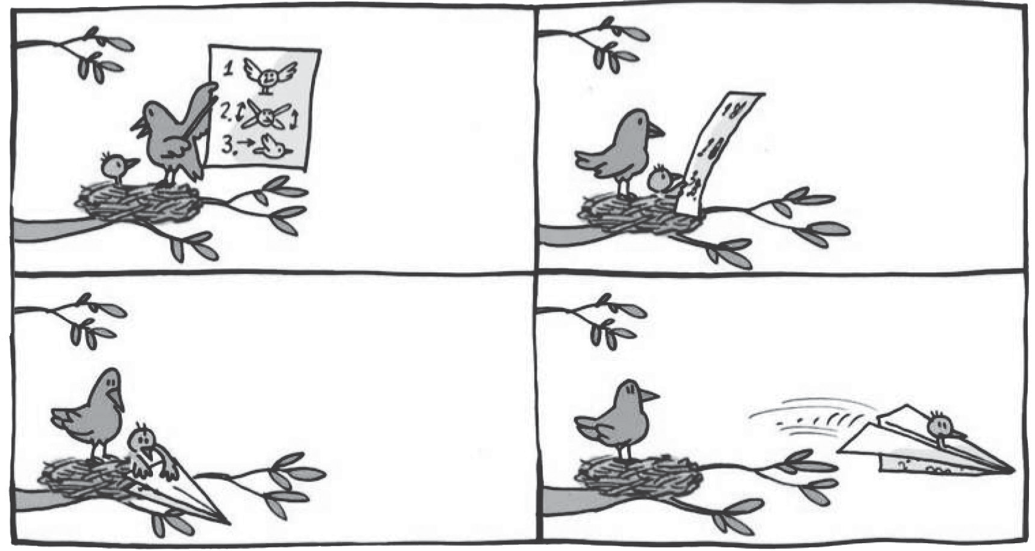
Folha de São Paulo. Folhinha. p. 8, 12 fev. 2005. (P041681E4_SUP)

- (P041681E4) Nesse texto, no alto da árvore, a mamãe passarinho está
- brincando com seu filhote.
- dando aula de voo ao filhote.
- ensinando os perigos da mata.
- mostrando como fazer um avião.

Leia o texto abaixo.
Bichos de estimação

Sem essa de cãozinho ou gatinho. Algumas crianças escolhem criar em casa bichinhos estranhos como iguana, rato e perereca.
É assim com Rodrigo Yuzo, 10, que tem uma iguana – a sensação do prédio. Toda vez que ele desce com o réptil para o térreo, os amigos ficam curiosos. Ele gosta de colocar a iguana no pescoço e na cabeça. E jura que o animal o reconhece: “Ela me lambe”.
Rodrigo resolveu comprar a iguana porque mora em apartamento e, principalmente por ter alergia a pelos de gato e cachorro. Ele explica que o réptil não dá muito trabalho. “Não precisa nem dar banho.”
VALE, Maristela. Folha de São Paulo. Folhinha. 10 fev. 2007. p.2. Fragmento. (P041931E4_SUP)

- (P041932E4) No trecho “E jura que o animal o reconhece:”, a expressão destacada substitui
- a iguana.
- a perereca.
- o cãozinho.
- o gatinho.

- (P041931E4) De acordo com esse texto, Rodrigo escolheu uma iguana para bicho de estimação principalmente porque
- ela era um bichinho incomum.
- ela podia ser carregada no pescoço.
- ele tinha alergia a pelo de animais.
- ele queria ser famoso no prédio.

ATENÇÃO!
Agora, você vai responder a questões de Matemática.

- (M051062E4) Observe abaixo os objetos na estante.

Qual objeto encontra-se à esquerda do telefone?
- Boneca.
- Grampeador.
- Livro.
- Porta-retratos.

- (M051426E4) Célia comprou um carrinho para seu filho por R$ 21,30. Ela pagou essa compra com uma nota de R$ 50,00.
Quanto Célia recebeu de troco por essa compra? A) R$ 21,30
B) R$ 28,70
C) R$ 29,70
D) R$ 39,30

- (M041347E4) Observe a conta abaixo.
79 x 10

Qual é o resultado dessa conta?
- 79
- 89 C) 709 D) 790

- (M041485E4) Observe abaixo as moedas que Lucas ganhou de seu tio.

Ele trocou essas moedas por uma única nota. Qual é a nota que Lucas recebeu nessa troca?
A) B)

C) D)

- (M041353E4) Marcos percorreu 15 quilômetros de uma corrida cujo trajeto total é de 45 quilômetros. Quantos quilômetros ele ainda precisaria percorrer para completar essa corrida?
- 15
- 30
- 31
- 45

- (M051080E4) Observe o número no quadro abaixo.
8 765

Qual é o valor posicional do algarismo 7 nesse número?
- 7
- 70 C) 700
D) 7 000

Qual o horário em que Fábio almoça todos os dias?
- 11 horas e 6 minutos.
- 11 horas e 30 minutos.
- 12 horas e 6 minutos.
- 12 horas e 30 minutos.

- (M051438E4) Observe a reta numérica abaixo. Essa reta está dividida em segmentos de mesma medida.
140 150
180 190 200
220 230 240

Quais números estão representados pelos símbolos , e nessa reta numérica? A) 151, 152 e 201.
B) 151, 179 e 210.
C) 160, 170 e 201.
D) 160, 170 e 210.

- (M051475E4) O gráfico abaixo representa a pesquisa realizada em uma escola para saber o brinquedo preferido pelos estudantes.
28
26
24
22
20
Número de crianças
18
16
14
12
10
8
6
4
2
0
Bola Boneca Video game Bicicleta
Brinquedos
De acordo com esse gráfico, qual é o número de estudantes que preferem brincar de bicicleta?
- 12
- 14
- 22
- 26

- (M041333E4) Observe a conta abaixo.
732
– 108

Qual é o resultado dessa conta? A) 624
B) 634
C) 830
D) 840

- (M051416E4) Miguel mora na cidade de Campinas-SP há 5 anos. Há quantos meses Miguel mora nessa cidade?
- 5 meses.
- 12 meses.
- 50 meses.
- 60 meses.

ATENÇÃO!
Agora, você vai responder a questões de Língua Portuguesa.

Leia o texto abaixo.

As bruxinhas

Galatéia e Brunevildes estavam tomando sol na seringueira da praça. Tinham acabado de chegar em suas vassouras mágicas. Eram duas bruxinhas minúsculas que adoravam aventuras. Então, cansadas de só fazer o mal, lá no castelo onde moravam, resolveram vir para a cidade. E agora, na vila, preparavam-se para fazer as mais incríveis benfeitorias. E,
5 ainda por cima, por encomenda.
No meio das plantas enxergaram um sapo. Galatéia fez a voz mais doce que podia e perguntou:
  - Ei, amigo sapo, que tal virar príncipe? O sapo abriu, fechou os olhos:
  - Sei não.
10 – Como é que não sabe? – insistiu a bruxa Galatéia, enquanto Brunevildes apoiava, fazendo sinais com a cabeça. – Quer vida melhor que a de príncipe?
- Como é vida de príncipe? – quis saber o sapo, curioso. E Brunevildes, paciente, explicou:
- Vida de príncipe é uma beleza! Não se faz nada o dia inteiro. Come-se do bom e do melhor e ainda por cima desencantam-se princesas adormecidas com um beijo!
15 – Vamos por partes – disse o sapo, bocejando. – Não fazer nada o dia inteiro deve ser chato pra burro. Comer do bom e do melhor é questão de gosto: depende muito do que se come.
- Faisão assado, javali na brasa...
- Puf! ─ cuspiu o sapo. – Quanta porcaria! E a terceira ainda é pior. Imagine desencantar princesas adormecidas há séculos. Só dando um bom banho nelas, antes...
20 – Ô seu sapo sem romantismo! – bufou a Galatéia. – Quer dizer que você não quer ser príncipe?
– Pra falar a verdade, prefiro continuar sendo sapo. Caço o dia inteiro e nem vejo o dia passar; gosto de comer moscas e não javalis na brasa; e ainda vou me casar, no mês que vem, com uma linda sapa que nunca dormiu tanto assim e, além do mais, é muito cheirosa...
Disponível em: <http://www.azinteligencia.com.br/site/index.php?option=com_content&view=article&id=279:as-bruxinhas&catid=60:8o-ano&Itemid=113>.
Acesso em: 13 set. 2013. (P050565E4_SUP)

- (P050565E4) Esse texto é um exemplo de
- conto.
- entrevista.
- fábula.
- piada.

- (P050566E4) No trecho “– Ô seu sapo sem romantismo!” (ℓ. 20), o uso do travessão
- apresenta uma explicação do autor.
- destaca uma informação importante.
- indica a fala de um personagem.
- marca uma opinião do narrador.

- (P050567E4) Nesse texto, o trecho “Caço o dia inteiro...” (ℓ. 21) a expressão destacada indica
- lugar.
- modo.
- motivo.
- tempo.

Leia novamente o texto “As bruxinhas” para responder às questões abaixo.

- (P050568E4) Nesse texto, a expressão “– Puf!” (ℓ. 18) indica o
- barulho feito pelo sapo ao cuspir.
- ronco do estômago do sapo.
- ruído feito pela mágica das bruxas.
- som do banho das princesas.

- (P050608E4) Qual é o fato que fez com que essa história acontecesse?
- O sapo se recusar a virar príncipe.
- O sapo querer se casar com uma sapa.
- As bruxinhas tomarem sol na seringueira da praça.
- As bruxinhas quererem transformar o sapo em príncipe.

- (P050609E4) No trecho “... deve ser chato pra burro.” (ℓ. 15-16), a expressão destacada é um exemplo de linguagem usada em
- conversas com amigos.
- livros de Ciência.
- notícias.
- palestras.

- (P050610E4) Nesse texto, o trecho que marca uma opinião é:
- “Galatéia e Brunevildes estavam tomando sol...”. (ℓ. 1)
- “No meio das plantas enxergaram um sapo.”. (ℓ. 6)
- “Como é vida de príncipe?”. (ℓ. 12)
- “Vida de príncipe é uma beleza!”. (ℓ. 13)

Leia os textos abaixo.

Texto 1 | Texto 2
Disponível em: <http://www2.cultura.gov.br/site/2011/12/23/ leia-mais-seja-mais/>. Acesso em: 9 out. 2013. | 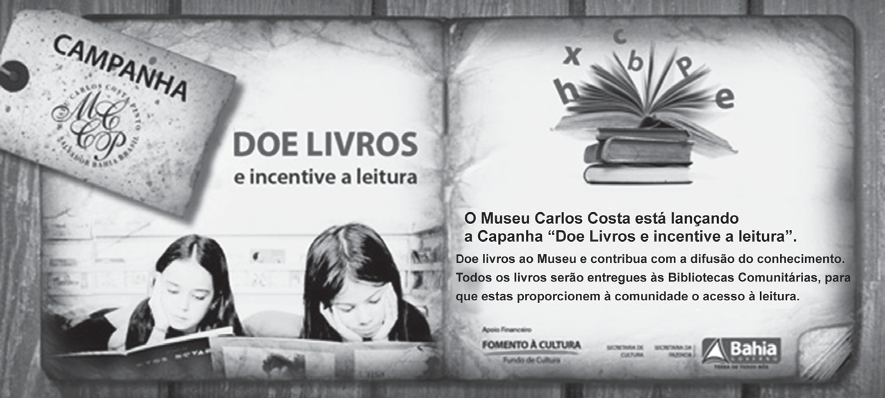  Disponível em: <http://migre.me/gjBSr>. Acesso em: 9 out. 2013.
(P070061F5_SUP)

- (P070061F5) Qual é a informação em comum nesses textos?
- As campanhas de doação de livros.
- As histórias infantis.
- O incentivo à leitura.
- O lançamento do Museu Carlos Costa.

Piçanho-barreteiro, um passarinho prevenido

Quando captura uma presa esse passarinho a espeta com seu bico num espinho de um arbusto. Arrasador, ele também atravessa insetos sobre arames farpados. Desse modo, cria sua própria despensa, recorrendo a ela para se abastecer de acordo com a sua necessidade.
CUNHA, M. Recordes dos animais – fatos e curiosidades. São Paulo: Girassol. p. 101, 2009. (P041691E4_SUP)

- (P041692E4) De acordo com esse texto, o que faz o passarinho ser prevenido?
- Andar sobre arames farpados.
- Capturar apenas os insetos.
- Espetar os insetos com o bico.
- Guardar alimentos para depois.

Leia o texto abaixo.
A orquestra

Passarinhos voam no céu com sua bela cantoria... O mar faz chuá... chuá...
E preso parece ficar Plim, plim... é o som da chuva fininha
que completa a orquestra

A orquestra que
com a cantoria dos pássaros com o chuá... chuá... do mar com o plim, plim... da chuva faz lindas melodias
Ó Ó Ó ... chuá... chuá... plim... plim... Mas o maestro chega sempre atrasado O maestro trovão
Com seu vozeirão
Chega depois do início Lá pro meio
Lá pro fim

Ó Ó Ó ... chuá...chuá... plim...plim...
Disponível em: <http://www.blocosonline.com.br/literatura/poesia/pinf/pinf0094.htm>. Acesso em: 2 ago. 2012. (P040219E4_SUP)

- (P040219E4) De acordo com esse texto, quem se atrasa?
- A chuva.
- A orquestra.
- O maestro.
- O mar.

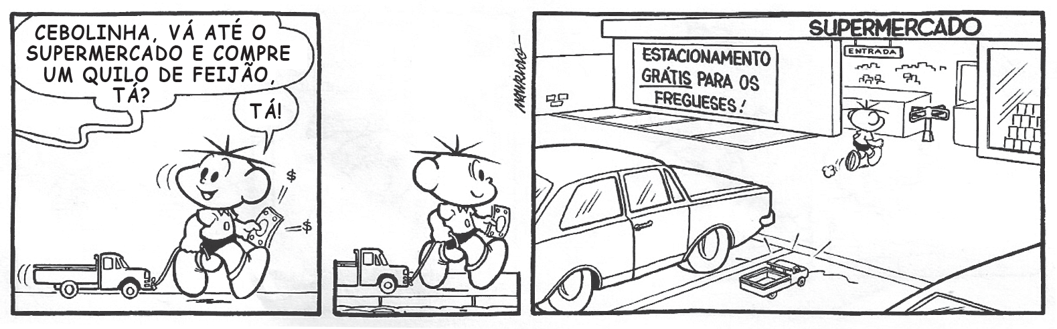
SOUSA, Maurício de. Turma da Mônica. De quem é esse coelho? Porto Alegre. L&PM. 2010. p. 41. (P041913E4_SUP)

- (P041913E4) Esse texto é engraçado porque o menino
- deixa o carrinho no estacionamento.
- entra sozinho no supermercado.
- faz um favor para sua mãe.
- puxa o carrinho pela rua.

ATENÇÃO!
Agora, você vai responder a questões de Matemática.
- (M041302E4) Observe as figuras geométricas desenhadas na malha quadriculada abaixo.

 |  |  | 1 |  |  |  |  |  | 2 |  |  |  |  |  | 3 |  |  |  |  |  | 4
Qual dessas figuras é um losango?
- 1
- 2
- 3
- 4
- (M041324E4) Laura comprou um vestido que custou 98 reais. Quantos reais custou esse vestido de Laura?
- Noventa.
- Noventa e oito.
- Oitenta.
- Oitenta e nove.
- (M041311E4) Observe o número no quadro abaixo.
9 409
Qual é a ordem ocupada pelo algarismo 4 nesse número?
- Centena.
- Dezena.
- Unidade.
- Unidade de Milhar.
- (M031810E4) Pedro foi a uma partida de futebol de seu time favorito. Ele comprou o ingresso com duas semanas de antecedência.
Pedro comprou esse ingresso com quantos dias de antecedência?
- 10
- 14
- 20
- 48
- (M041448E4) Paulo comprou 10 embalagens de refrigerantes com 6 garrafas em cada uma. Quantas garrafas de refrigerante ele comprou?
A) 6 B)16 C)10
D) 60
- (M041493E4) Observe abaixo a decomposição de um número.
5 000 + 300 + 1

Essa é uma das decomposições do número A) 531
B) 5 031
C) 5 301
D) 50003001 13

BL02M05

- (M051452E4) Observe no quadro abaixo as preferências por gêneros musicais dos estudantes da classe de Caio.

GÊNERO | NÚMERO DE ESTUDANTES
Axé | 3
Pagode | 12
Samba | 15
Sertanejo | 5

De acordo com esse quadro, qual é o gênero musical preferido por 12 estudantes?
  - Axé.
  - Pagode.
  - Samba.
  - Sertanejo.

- (M041338E4) Observe a conta abaixo.
83 x 100
Qual é o resultado dessa conta? A) 830
B) 831
C) 8 300
D) 8 310

- (M060063B1) Observe os sólidos geométricos desenhados abaixo.

I II III IV

Quais desses sólidos são corpos redondos?
- I e II.
- I e III.
- II e III.
- II e IV.

- (M051467E4) Dos 95 contatos do celular de Carla, 45 são de familiares e o restante, de amigos. Quantos contatos de amigos ela tem registrado em seu celular?
- 95
- 50
- 45
- 40

- (M051464E4) Carlos verificou pelo computador que a distância de sua casa até a casa de seu avô é de 2 km. Qual é a distância, em metros, da casa de Carlos até a casa de seu avô?
  - 20 B) 200
C) 1 000
D) 2 000

BL02M05
14

